Velum
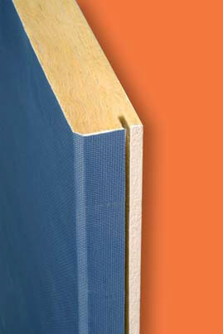
Ürün Tanımı
Ön ve arka yüzeyi camtülü kaplı yüksek yoğunluktaki levhanın görünür yüzeyi ve düşey kanallı kenarları değişik renk seçenekleri mevcut olan darbeye dayanıklı kumaş ile kaplanmaktadır.
Ana Malzeme
95 kg/m3 yoğunlukta akustik camyünü levha.
Ebatlar
600×600 mm, 600×1200 mm, 600×1800 mm, 600×2400 mm, 600×2700 mm, 600×3000 mm,
Kalınlık
40 mm
Kenar Detayı
Kanallı ve güçlendirilmiş
Akustik
NRC değeri 0.95-1.00 aralığındadır.
Yangın Dayanımı
UNE-EN 13501-1:2007 standardına göre B s2 d0 sınıfı
Uygulama Şekli
Gizli sisteme uygun kanal içi düşey profil ile
- Duvar paneli kaplanacak yüzey çırpı ipi- şakül – terazi yardımı ile döşemeye ve tavana işlenir.
- Duvardaki terazi bozukluklarını ve sıva hatalarını gidermek için duvar yatay profilleri ile teraziye alınır. Duvar yüksekliği boyunca iki yatay profil yeterlidir.
Akustik
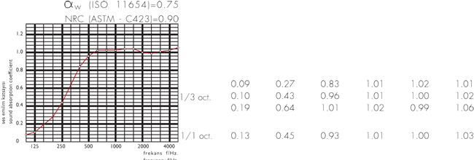Ürün Tanımı
Ön ve arka yüzeyi camtülü kaplı yüksek yoğunluktaki levhanın görünür yüzeyi ve düşey kanallı kenarları değişik renk seçenekleri mevcut olan darbeye dayanıklı kumaş ile kaplanmaktadır.
Ana Malzeme
95 kg/m3 yoğunlukta akustik camyünü levha.
Ebatlar
600×600 mm, 600×1200 mm, 600×1800 mm, 600×2400 mm, 600×2700 mm, 600×3000 mm,
Kalınlık
40 mm
Kenar Detayı
Kanallı ve güçlendirilmiş
Akustik
NRC değeri 0.95-1.00 aralığındadır.
Yangın Dayanımı
UNE-EN 13501-1:2007 standardına göre B s2 d0 sınıfı
Uygulama Şekli
Gizli sisteme uygun kanal içi düşey profil ile
- Duvar paneli kaplanacak yüzey çırpı ipi- şakül – terazi yardımı ile döşemeye ve tavana işlenir.
- Duvardaki terazi bozukluklarını ve sıva hatalarını gidermek için duvar yatay profilleri ile teraziye alınır. Duvar yüksekliği boyunca iki yatay profil yeterlidir.
Akustik

